Lisa 1

Viljandi Linnavalitsuse 14.04.2025

korraldusele nr 204

Kinnistu Suur-Kaare tn 6 detailplaneeringu planeeringuala ulatus

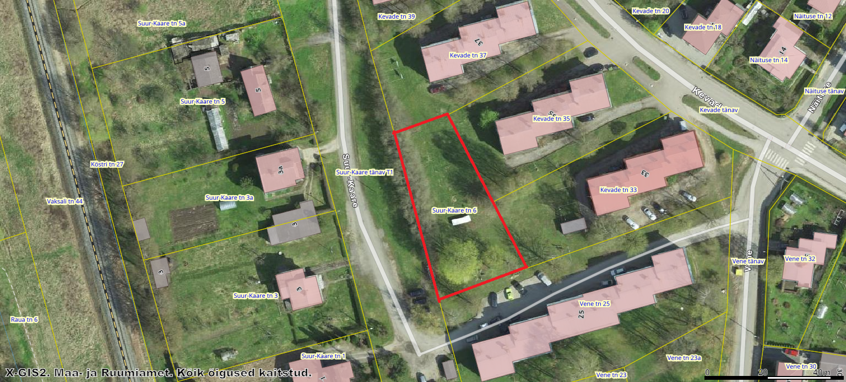

Ortofoto – Maa- ja Ruumiameti kaardiserver (10.04.2025)

Planeeringuala piir